المحاضرة الاولى: مدخل حول مفهوم أنظمة المعلومات.

**المعلومات هي الحياة** Wellish

* أجمع الباحثون على صعوبة تحديد تعريف دقيق ومتفق عليه لمصطلح المعلومات،
* هناك مشكلة أساسية في التمييز بين عدد من المفاهيم ذات العلاقة ومن بينها: البيانات، المعلومات، المعرفة وغيرها من المصطلحات.

**المعلومات**

* ما نحصل عليه نتيجة لمعالجة البيانات بطريقة تزيد من مستوى المعرفة لمن يحصل عليها، وهي ذات قيمة وفائدة في صناعة القرارات.

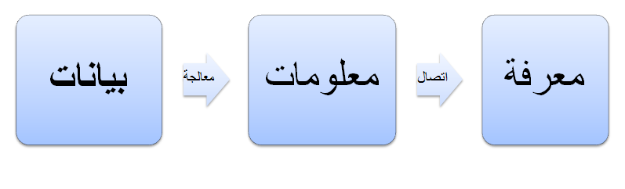

**مفاهيم**

* **البيانات:** يقصد بها كل المعطيات غير المنظمة كالنتائج الإحصائية ونتائج الاستطلاعات والتنبؤات المجمعة من المصادر المختلفة داخلية كانت أم خارجية.
* **المعلومات:** يقصد بها البيانات بعد معالجتها وتجهيزها لتكون مناسبة لخدمة أغراض قرار المدير. وهي رسالة في شكل وثيقة لها مرسل ومستقبل.
* **المعرفة:** هي ليست بيانات ولا معلومات وإن كانت ترتبط بهما. المعرفة ليست بسيطة وإنما أشمل وأغنى وأعمق من البيانات والمعلومات.

**المعرفة**

* المعرفة هي مزيج من عناصر الخبرات، التجارب، القيم، المعلومات والبصيرة التي تشكل إطارا للتعامل مع أو تقييم المعلومات العمل وتجارب. إنها نتاج العارفين. نتاج ما يملكونه من ثروة فكرية وعقلية.
* وعلى مستوى المنظمات فإن المعرفة التنظيمية تتجسد في وثائق المنظمة، إجراءاتها، نظم عملها، أنشطتها، ممارساتها والمعاني المنبثقة عنها (تكون سرية)، لكنها قبل كل شيء موجودة في عقول الأفراد العاملين.
* نستنتج أن: المعرفة هي الفهم المكتسب من خلال التجربة والدراسة.
* يشير الذكاء إلى القدرة على اكتساب وتطبيق المعرفة. القدرة على البناء والتطوير والتحسين استنادا على المعرفة.
* أما التجربة فهي ترتبط بما نقوم به في مجالات العمل ولذلك فإن المعرفة قريبة جدا من التجربة ومتكاملة معها. كما ترتبط المعرفة بما اكتسبناه من أفكار ومعاني وخبرات إنسانية منذ الطفولة فكل هذه الأفكار والمعاني تغذى بصورة لا شعورية المعرفة المتراكمة في عقولنا ونفوسنا.

**خصائص المعرفة**

* تتطلب المعرفة تفاعلا مع الواقع.
* يوجد بعد شخصي للمعرفة بحكم طبيعتها الذاتية.
* المعرفة هي جزء من نظام (أو نسق) المعتقدات ، القيم والعقلانية.
* المعرفة مشتقة من التجربة والممارسة.

**للمعلومات جانبان هامان هما**

|  |  |
| --- | --- |
| الجانب الذهني | الجانب الوثائقي |
| وهو جانب فلسفي يمكن تعريف المعلومات من خلاله أنها محتويات العلاقة بين أشياء مادية متداخلة ومتفاعلة مع بعضها تبرز نفسها في حالة تغير من هذه الأشياء. | حيث تستعمل المعلومات في هذا الجانب للدلالة على الوثائق أو غيرها من السجلات المطبوعة التي تسجل هذه المعلومات من أجل الرجوع إليها والإفادة منها وهذه المواد تشمل: الكتب، النشرات، الدوريات، ، إضافة إلى المواد السمعية والبصرية وغيره. |

**تعريف أنظمة المعلومات**

* قبل البدء في تعريف أنظمة المعلومات، لابد من تعريف النظام بصفة عامة،
* النظام هو: مجموعة من الأجزاء المرتبطة ببعضها والتي تعمل في مجموعها كوحدة واحدة بهدف خدمة غرض أو أغراض متعددة. أو
* هو ذلك التفاعل الذي يحصل بين عدد من العناصر بصورة متناسقة لأداء مهمة ما في إطار بيئة محددة.
* هو توليفة (أو تركيبة) منظمة من الأفراد، عتاد الحاسوب، البرامج، شبكات الاتصالات وموارد البيانات التي يتم جمعها ومعالجتها وتحويلها إلى معلومات وبالتالي توزيعها إلى المستفيدين في المنظمة.
* نستنتج أن: نظم المعلومات تتعامل مع موارد البيانات لإنتاج المعلومات، ومع موارد المعلومات والقرارات للإنتاج المعرفة، ومع المعرفة والخبرات المتراكمة لإنتاج الذكاء واستثماره في ميادين الأعمال المختلفة.

**البنية التحتية لنظام المعلومات**

* تعمل جميع نظم المعلومات بنفس الطريقة سواء احتوت على الحواسيب أم لا، ولكن الحاسوب يزودنا بطريقة ملائمة لتنفيذ العمليات الأربعة لنظام المعلومات كما موضح في الشكل. وهي:
* إدخال البيانات في النظام.
* تغيير ومعالجة البيانات في نظام المعلومات.
* الحصول على المعلومات خارج نظام المعلومات.
* خزن البيانات والمعلومات.

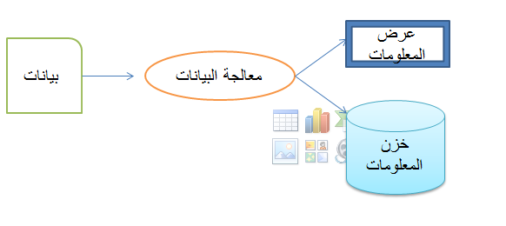

**نشاطات وإجراءات نظام المعلومات**

* المدخلات
* المعالجة
* المخرجات
* التغذية الراجعة: حيث أن العديد من البيانات، أو بالأحرى المعلومات، المخرجة من الحاسوب لنشاط محدد قد تكون هي الأخرى مدخلات، ثانية، بغرض إعادة معالجتها، مع بيانات أخرى من داخل ذاكرة الحاسوب، لأغراض ومخرجات أخرى.

**التمييز بين نظام الحاسوب، وبرامج الحاسوب، ونظام المعلومات**

* لابد من التمييز بين تعابير ثلاثة مهمة: نظام الحاسوب، برامج الحاسوب، نظام المعلومات.
* يمثل نظام الحاسوب الأجزاء والمعدات المادية المستخدمة في نشاطات إدخال البيانات، ومعالجتها، واسترجاعها في نظام المعلومات.
* أما برامج الحاسوب فيجهز نظام الحاسوب بالتعليمات الضرورية في نظام المعلومات.
* ومن الضروري التأكيد على أن مفهوم نظام الحاسوب ومفهوم نظام المعلومات هو غير متطابق.
* نظم المعلومات تشتمل على أبعاد ثلاثة، هي: البعد الإداري، والمنظمة، والبعد التكنولوجي (الحواسيب والبرمجيات)
* فائدة: إنك تستطيع شراء حواسيب وبرمجيات، ولكن ما لم تستخدم هذه التكنولوجيا في مساعدة الإدارة والمنظمة، والقيام بتنظيم عملها، فإنك ستحصل على قطع ديكورات على مكتبك.

**المنظمة**

* ونعني بها التنظيم الذي يتبنى بناء نظام المعلومات، سواء كان شركة أو مؤسسة تجارية أو....، حيث أن أهداف المنظمة، طبيعة عملها، بيئتها الخارجية، وثقافتها، وكذلك فإن طبيعة الإدارة، وتوزيع الوظائف والصلاحيات كلها تمثل عنصرا مهما من عناصر نظام المعلومات.
* نستنتج أن هناك تمييز بين تنظيم وتسيير منظمة، نطبق ذلك على أنظمة المعلومات الوثائقية باعتبارها منظمة.